**原生HTML的介绍**

1. **元素的介绍**

一般来说HTML文件主要的组成是html标签、CSS Style和JS功能函数

简易的理解

* HTML标签代表有多少个元素
* CSS代表某个元素块的大小形状颜色等属性
* 而JS是表示该标签的功能以及后台逻辑，可以驱动点击、跳转、提交、发起HTTP请求等等功能。

1. **元素的相对关系**

包含两种相对关系，父子关系和兄弟关系

譬如

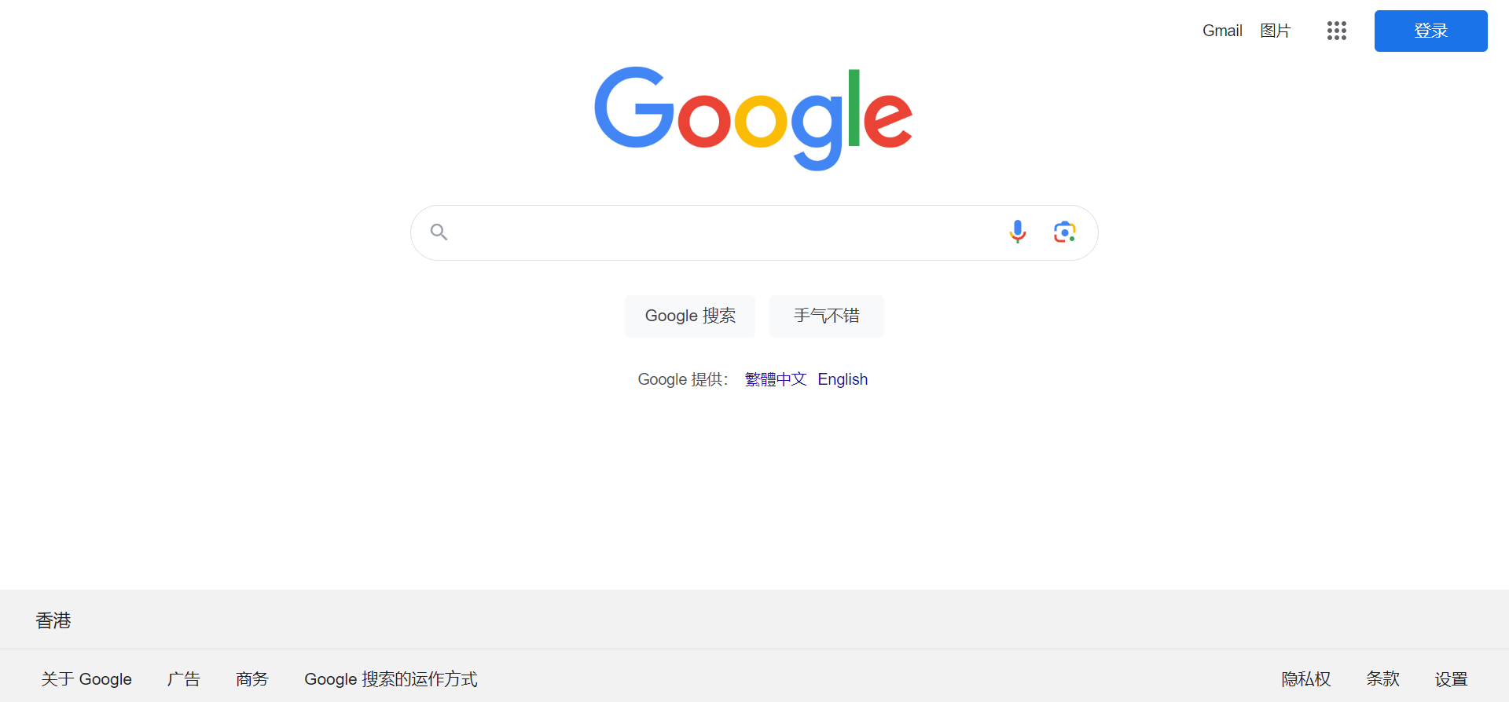

这个里面右上角的“Gmail”“图片”“几个点”“登录”就是兄弟关系

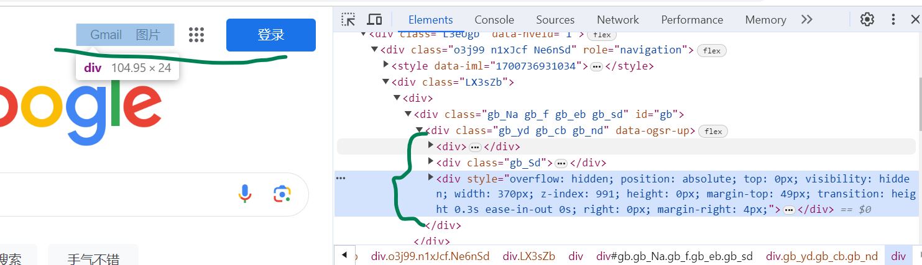

下方的灰色大块和“关于Google”就是父子关系

1. **元素的位置**

第一行元素在右边，然后logo和input居中，地理位置在左侧，关于在两侧

1. **元素的大小**

Logo、输入框、按钮等的大小尺寸

1. **元素的颜色**

文字的颜色，块的背景色

1. **更多CSS的属性**

https://developer.mozilla.org/en-US/docs/Web/CSS/Reference

1. **html可点击元素**

a, audio, button, dialog, input, menu, nav, search, select, optgroup, option, textarea, video

人类比较直观的觉得这个元素有功能函数的实现，比如一个超链接<a>href=”test.com”</a>，比如一个名称为”提交的”button按钮。

代表了JS功能函数有或者没有，但是不好去评判具体功能函数是哪一个或者哪一类，因为按钮有可能是发起请求，也可能是一个本地功能函数。

**讨论内容和Todo**

**测评指标**

**Layout布局的测评**

* 整体元素的数量和相对位置（HTML标签的数量+两个标签的相对位置）（张蔚同学可以补充）

**每个模块的测评**

* 模块代码的文本相似度
* 模块的图像像素度
* 最后的指标可能是上述文本和图像的加权指标

**数据集搜集**

1. [https://js.design](https://js.design/，这个也可以从text生成code)/
2. 其他方式（screenshot-to-code那套工具（GPT4生成）/ 预训练模型的训练语料）

**Todo：**

1. 调研工具：BackstopJS、Percy、Applitools Eyes。

方法：视觉回归测试工具可以对网页的不同版本进行截图，并将它们与基线图像进行比较，以检测布局上的任何差异。这对于确保布局的一致性非常有效。（考虑是否可以借鉴加入layout和模块测评）

1. 数据集搜集调研：1.<https://js.design>/2. screenshot-to-code
2. 确定数据集标注流程